**ТЗ.**

1. Create a table ACCOUNT using standard object with standard fields (NAME & RATING);
2. Третьим столбцом добавить Delete;
   1. Данный столбик содержит кнопку, которая при наведении меняет цвет
   2. При нажатии на кнопку удаляется ряд и обновляется таблица.
3. Столбцы Account Name & Rating содержат кнопку Edit, которая появляется при наведении на ряд.
   1. Кнопка Edit меняет цвет при наведении на нее;
   2. При нажатии на кнопку Edit данные ячейки должны редактироваться, при этом остальные кнопки Edit не должны реагировать на клик, не должны быть редактируемыми и так пока юзер не нажмет на cancel или на save;
   3. При нажатии на кнопку save все ячейки снова можно редактировать, кнопки Edit должны стать кликабельными;
4. При изменении данных ячейки должны 1) появиться футер с кнопками Cancel & Save в размер таблицы 2) цвет отредактированной ячейки изменится на желтый 3) должны быть видны измененные данные;
   1. При нажатии на Cancel цвет и данные ячейки измениться на прежние, а футер с кнопками скрыться;
   2. При нажатии на Save должны быть видны измененные данные, цвет ячейки измениться на прежний, футер с кнопками скрыться.
   3. Страница не должна обновляться, или перезагружаться.
   4. Ответ из базы данных об успешном редактировании надо показать на странице. Если ошибка то высветить ошибку и изменения вернуть опять же не перезагружая страницу , выполнить это динамически в JS.

**1** Создал в VS lwc, в html и js файле написал таблицу

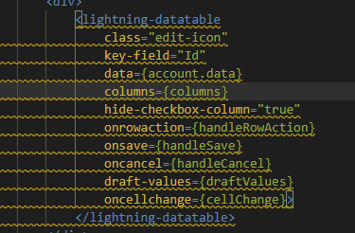



Сделал контроллер по требуемым филдам:

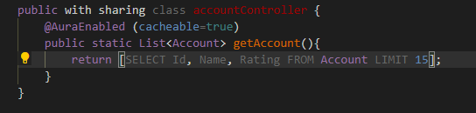

**2**. Добавил кнопку Delete:

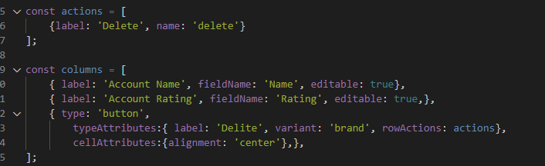

Указал размещение кнопки по центру колонки.

**2.2** Добавил метод удаления аккаунта по нажатию кнопки detele и всплывающие окна

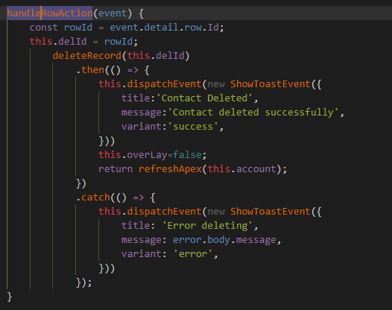

**3.** Добавил кнопки edit в столбцы

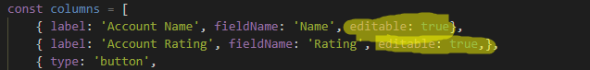

**3.1** В СSS указал изменение кнопки edit за счет opacity:

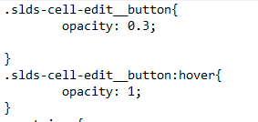

**3.2** Добавил метод редактирования:

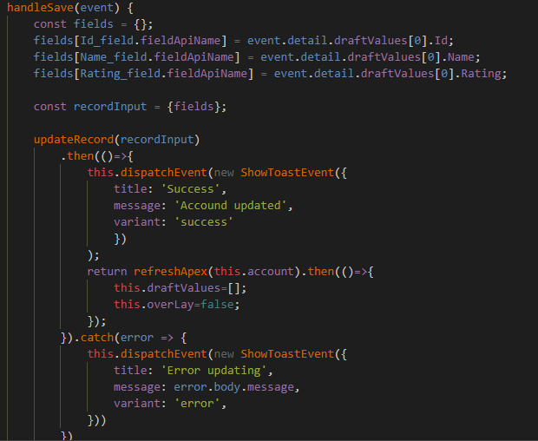

Блокировку элементов таблицы реализовал через элемент slds-box, который накладывается на таблицу при редактировании ячейки через oncellchange.

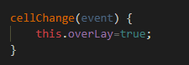 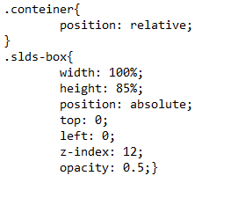

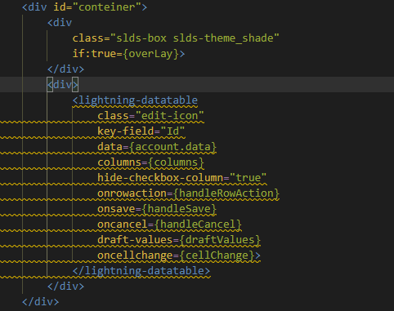

**3.3** При нажатии кнопки Save происходит обновление данных таблицы убирается slds-box блокирующий редактирование ячеек таблицы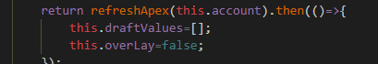

**4 4.1** При нажатии на cancel сбрасывается draftValues и убирается slds-box блокирующий редактирование ячеек таблицы

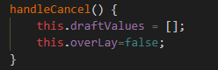

**4.2** Реализуется за счет использования <lightning-datatable>.

**4.4** Прописаны всплывающие окна по факту успешного или неуспешного редактирования ячеек.

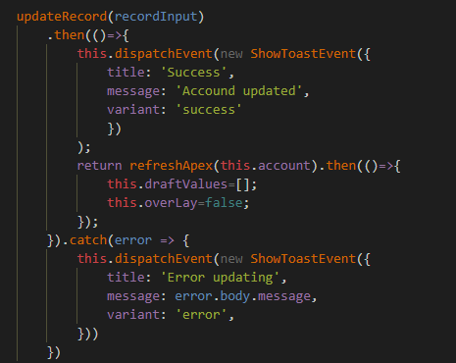

Ошибки:

1. Ошибка в написании слова :

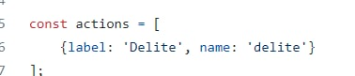

Исправление:

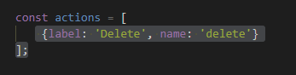

Описка при написании кода.

1. Отсутствует лимит в сокл запросе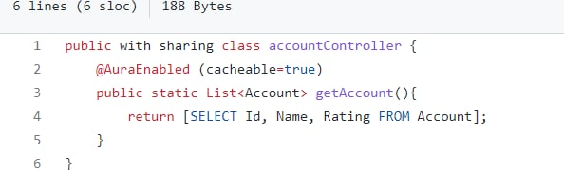

Исправление:

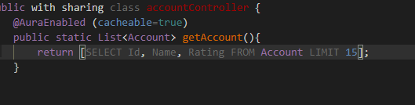

Сознательно не ставил лимит на запрос т.к. в песочнице их меньше 15.

1. Указал лишний класс

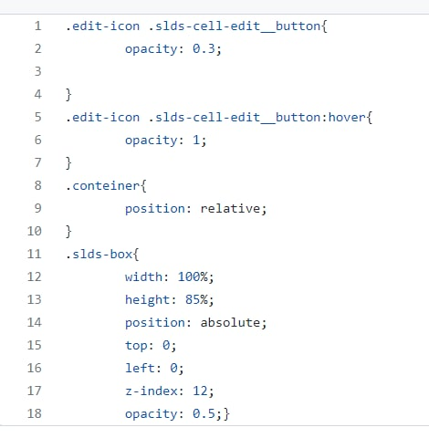

Исправление:

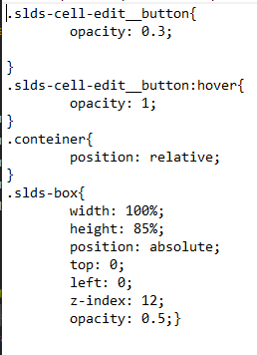

1. Отсутствует .cach в deliteRecord

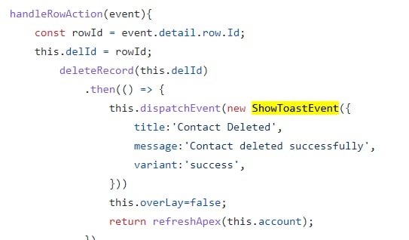

Исправление:

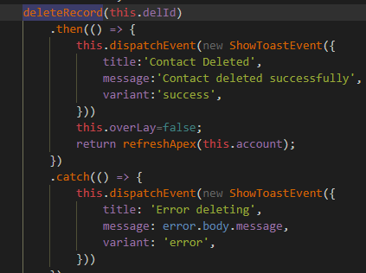

1. Сонсоли в коллбэке

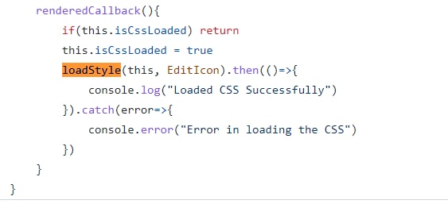

Исправление:

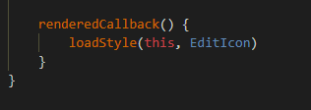

1. Указал в html style:

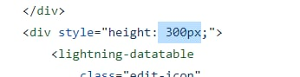

Исправление:



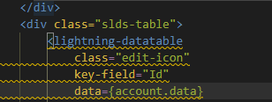

1. Нэйминг

 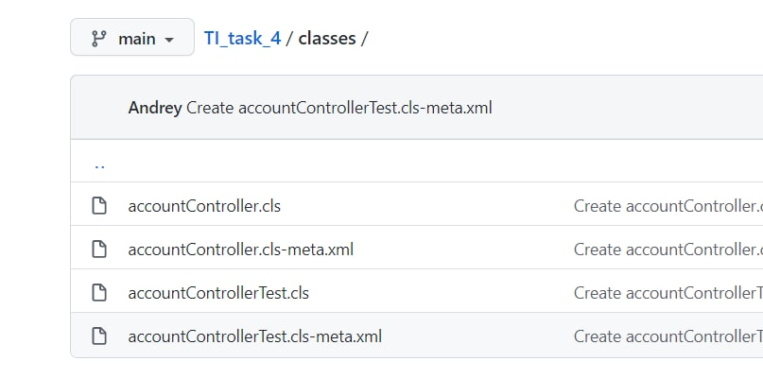

Исправление:

